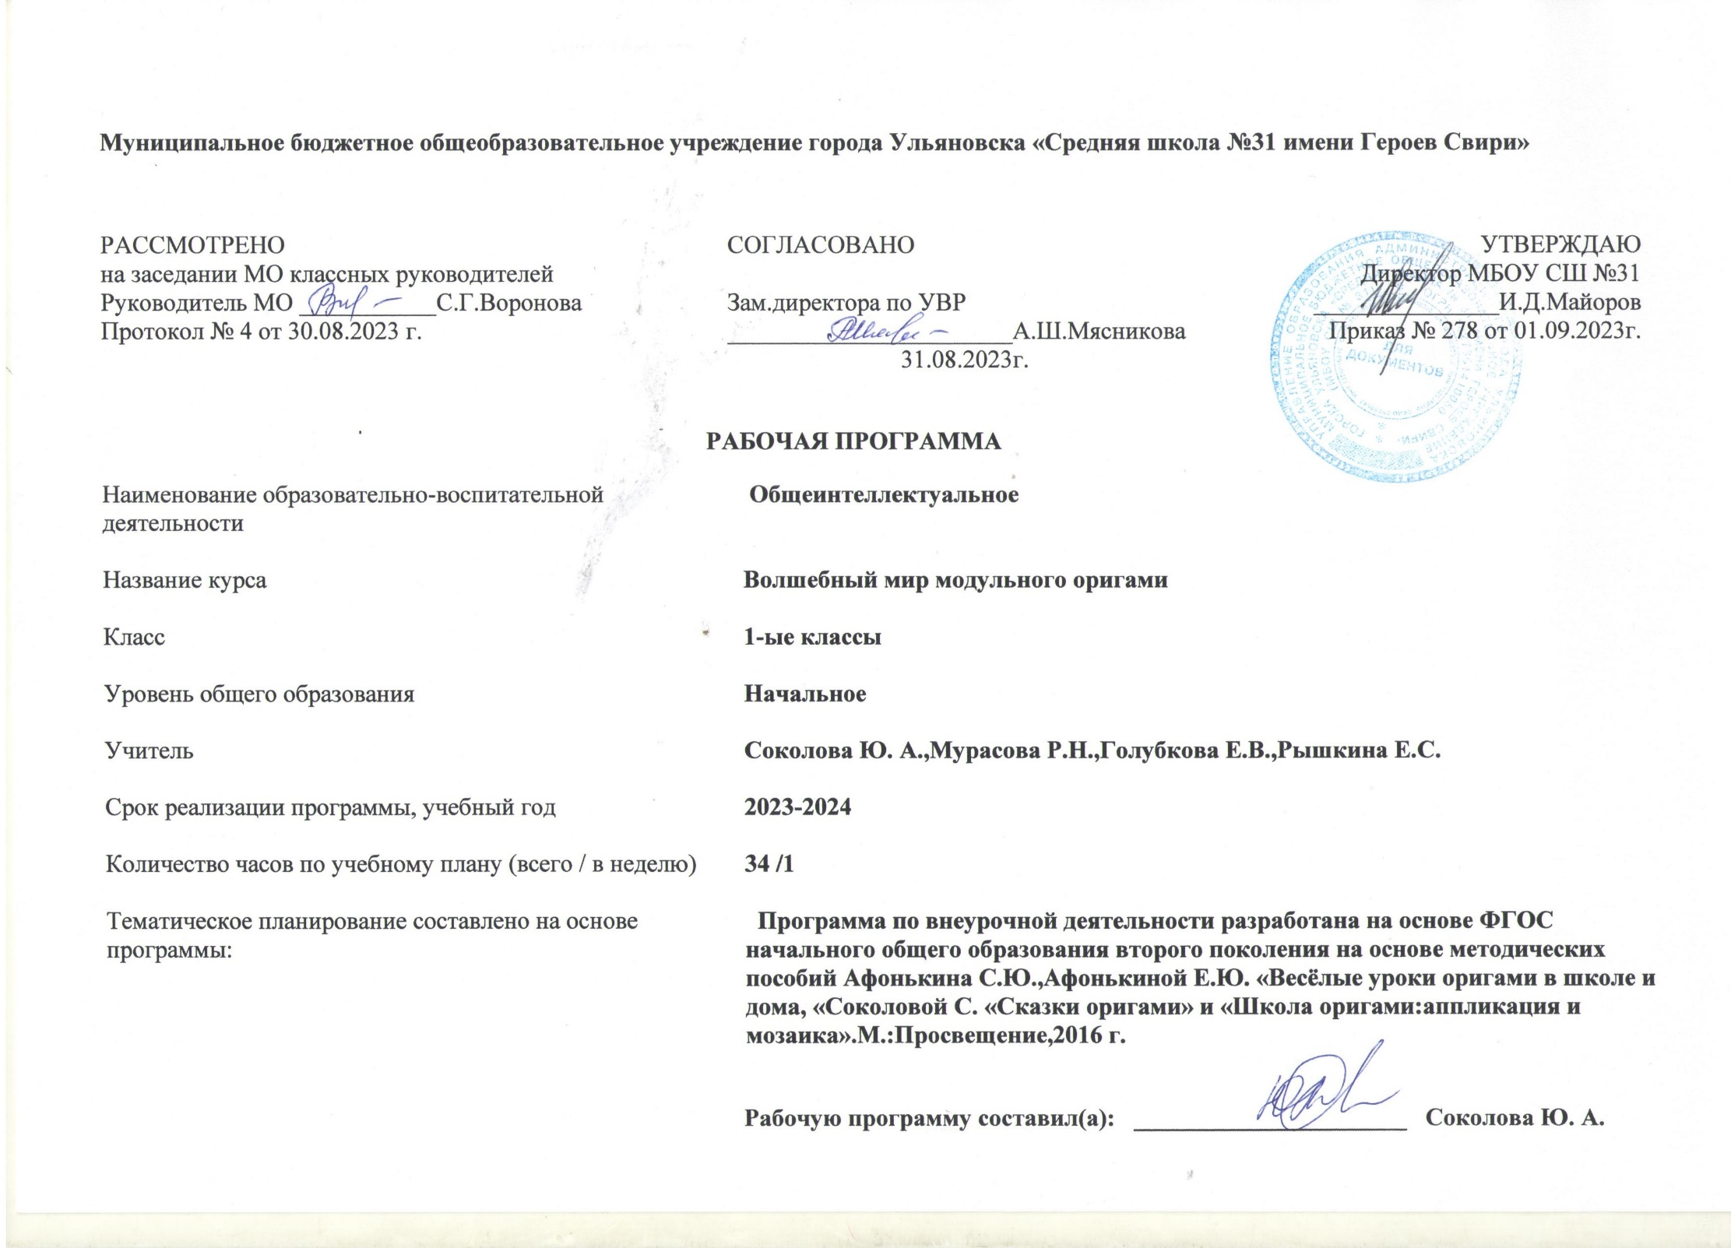

1. **Содержание курса внеурочной деятельности**

**«Волшебный мир модульного оригами»**

1. Вводное занятие (1 час). Беседа, ознакомление детей с особенностями занятий данной внеурочной деятельности. Требования к поведению учащихся во время занятия. Соблюдение порядка на рабочем месте. Соблюдение правил по технике безопасности.

2. Схемы и условные обозначения. Термины, принятые в оригами. (1 час)

3. Повторение условных знаков, принятых в оригами, основных приемов складывания. Повторение изученных базовых форм.

Изучение новых базовых форм. Работа с инструкционными картами и схемами. Складывание изделий на основе этих форм. Оформление композиций.

Знакомство со схемами складывания. Зарисовка условных знаков и схем складывания базовых форм. Складывание более сложных изделий на основе изученных базовых форм (работа со схемами). Оформление композиций с полученными изделиями (объемная аппликация). Личные и коллективные работы.

Понятие «базовые формы».

**–** Базовая форма «Квадрат» — 5часов.

**–** Базовая форма «Двойной треугольник» — 5 часов.

**–** Базовая форма «Двойной квадрат» -- 6 часов.

**–** Базовая форма «Прямоугольник» — 3 часа.

**–** Базовая форма «Воздушный змей» — 5 часов.

**–** Базовая форма «Рыба» — 6 часов.

4. Выставка работ учащихся. Оформление тематических выставок.

5. Составление альбома лучших работ — 2 часа.

**Формы организации деятельности**:

• Составление альбома лучших работ.

• Проведение выставок работ учащихся:

– в классе,

– в школе,

- участие в выставке детского прикладного и технического творчества.

**Виды деятельности:**

игровая

познавательная

проблемно-ценностное общение

художественное творчество

1. **Планируемые результаты освоения курса внеурочной деятельности**

**«Волшебный мир модульного оригами»**

**Личностные:**

– осознание ответственности человека за общее благополучие,

– осознание своей этнической принадлежности,

– гуманистическое сознание,

– начальные навыки адаптации в динамично изменяющемся мире,

– внутренняя позиция школьника на основе положительного отношения к школе,

– ценностное отношение к природному миру,

– готовность следовать нормам здоровьесберегающего поведения.

**Метапредметными**результатами обучающихся являются:

**Познавательные:**

– использовать общие приёмы решения задач;

– контролировать и оценивать процесс и результат деятельности;

– самостоятельно создавать алгоритмы деятельности при решении проблем различного характера;

– узнавать, называть и определять объекты и явления окружающей действительности в соответствии с содержанием программы;

– использовать знаково-символические средства, в том числе модели и схемы для решения задач;

– моделировать;

– обрабатывать и оценивать информацию;

– устанавливать причинно-следственные связи;

– обобщать;

– рассуждать;

- ориентироваться в своей системе знаний: отличать новое от уже известного с помощью учителя;

- добывать новые знания: находить ответы на вопросы, используя учебник, свой жизненный опыт и информацию, полученную на уроке; пользоваться памятками, схемами;

- перерабатывать и оценивать полученную информацию: делать выводы в результате совместной работы всего класса.

**Регулятивные:**

Должны знать что такое оригами;

– правила безопасности труда и личной гигиены;

– различать материалы и инструменты, знать их назначения;

– понятия: оригами, базовые формы, условные обозначения.

- основные геометрические понятия;

- условные обозначения к схемам;

- названия и назначение ручных инструментов и приспособления шаблонов, правила работы ими;

- технологическую последовательность изготовления некоторых изделий: разметка, резание, сборка, отделка;

- способы разметки: сгибанием;

- способы соединения с помощью клейстера, клея ПВА;

- определять и формулировать цель деятельности на уроке с помощью учителя;

- проговаривать последовательность действий на уроке;

- с помощью учителя объяснять выбор наиболее подходящих для выполнения задания материалов и инструментов;

- учиться готовить рабочее место и выполнять практическую работу по предложенному учителем плану с опорой на образцы, рисунки, схемы, правильно работать ручными инструментами;

- выполнять контроль точности разметки деталей с помощью шаблона.

Средством для формирования этих действий служит технология продуктивной художественно-творческой деятельности – учиться совместно с учителем и другими учениками давать эмоциональную оценку деятельности класса на уроке.

- реализовывать творческий замысел в контексте (связи) художественно-творческой и трудовой деятельности.

**Коммуникативные:**

**–** определять цели, функции участников, способы взаимодействия;

– договариваться о распределении функций и ролей в совместной деятельности;

– задавать вопросы, необходимые для организации собственной деятельности и сотрудничества с партнёром;

– формулировать собственное мнение и позицию;

– определять общую цель и пути ее достижения;

– осуществлять взаимный контроль;

– формулировать собственное мнение и позицию;

– задавать вопросы;

– строить понятные для партнёра высказывания;

– адекватно оценивать собственное поведение и поведение окружающих,

– разрешать конфликты на основе учёта интересов и позиций всех участников;

*–* координировать и принимать различные позиции во взаимодействии;

*–* аргументировать свою позицию и координировать её с позициями партнёров в сотрудничестве при выработке общего решения в совместной деятельности;

– оказывать в сотрудничестве взаимопомощь.

- донести свою позицию до других: оформлять свою мысль в поделках;

- слушать и понимать речь других.

1. **Тематическое планирование**

|  |  |  |  |
| --- | --- | --- | --- |
| № п/п | Тема | Кол-во часов | Электронные учебно-методические материалы |
| 1 | Вводное занятие. | 1 |  |
| 2 | Базовые формы.  Условные обозначения. | 1 | https://origamka.ru/obuchenie/94-bazovye-formy.html |
| 3 | Базовая форма «Квадрат». Знакомство с формой. | 1 | https://origamka.ru/obuchenie/94-bazovye-formy.html |
| 4 | Базовая форма «Квадрат».  «Улитка» | 1 | https://origamka.ru/obuchenie/94-bazovye-formy.html |
| 5 | Базовая форма «Квадрат».  «Барбус» | 1 | https://origamka.ru/obuchenie/94-bazovye-formy.html |
| 6 | Базовая форма «Квадрат».  «Лягушка » | 1 | https://origamka.ru/obuchenie/94-bazovye-formy.html |
| 7 | Базовая форма «Квадрат».  «Голубь» | 1 | https://origamka.ru/obuchenie/94-bazovye-formy.html |
| 8 | Базовая форма «Двойной треугольник». Знакомство с формой. | 1 | https://origamka.ru/obuchenie/94-bazovye-formy.html |
| 9 | Базовая форма «Двойной треугольник». «Гризли» | 1 | https://origamka.ru/obuchenie/94-bazovye-formy.html |
| 10 | Базовая форма «Двойной треугольник». «Георгин» | 1 | https://origamka.ru/obuchenie/94-bazovye-formy.html |
| 11 | Базовая форма «Двойной треугольник». «Орел» | 1 | https://origamka.ru/obuchenie/94-bazovye-formy.html |
| 12 | Базовая форма «Двойной треугольник». «Чайка» | 1 | https://origamka.ru/obuchenie/94-bazovye-formy.html |
| 13 | Базовая форма «Двойной квадрат». Знакомство с формой. | 1 | https://origamka.ru/obuchenie/94-bazovye-formy.html |
| 14 | Базовая форма «Двойной квадрат».  «Жар-птица» | 1 | https://origamka.ru/obuchenie/94-bazovye-formy.html |
| 15 | Выставка работ учащихся.  Альбом лучших работ. | 1 | https://origamka.ru/obuchenie/94-bazovye-formy.html |
| 16 | Базовая форма «Двойной квадрат».  «Шатл» | 1 | https://origamka.ru/obuchenie/94-bazovye-formy.html |
| 17 | Базовая форма «Двойной квадрат».  «Краб» | 1 | https://origamka.ru/obuchenie/94-bazovye-formy.html |
| 18 | Базовая форма «Двойной квадрат». «Пеликан» | 1 | https://origamka.ru/obuchenie/94-bazovye-formy.html |
| 19 | Базовая форма «Двойной квадрат»  «Лилия» | 1 | https://origamka.ru/obuchenie/94-bazovye-formy.html |
| 20 | Базовая форма «Прямоугольник». «Разноцветные поделки». | 1 | https://urokrisunka.ru/bazovaya-forma-pryamougolnik-raznotsvetnye-podelki/ |
| 21 | Базовая форма «Прямоугольник». «Фонарики». | 1 | ://urokrisunka.ru/bazovaya-forma-pryamougolnik-raznotsvetnye-podelki/ |
| 22 | Базовая форма «Прямоугольник». «Машина». | 1 | https://urokrisunka.ru/bazovaya-forma- pryamougolnik-raznotsvetnye-podelki/ |
| 23 | Базовая форма «Воздушный змей». «Дерево». | 1 | https://papikpro.top/origami/38700-origami-bazovaja-forma-vozdushnyj-zmej-48-foto.html |
| 24 | Базовая форма «Воздушный змей». «Ёлочка». | 1 | https://papikpro.top/origami/38700-origami-bazovaja-forma-vozdushnyj-zmej-48-foto.html |
| 25 | Базовая форма «Воздушный змей». «Жираф». | 1 | https://papikpro.top/origami/38700-origami-bazovaja-forma-vozdushnyj-zmej-48-foto.html |
| 26 | Базовая форма «Воздушный змей». «Обезьяна» | 1 | https://papikpro.top/origami/38700-origami-bazovaja-forma-vozdushnyj-zmej-48-foto.html |
| 27 | Базовая форма «Воздушный змей». «Пингвин» | 1 | https://papikpro.top/origami/38700-origami-bazovaja-forma-vozdushnyj-zmej-48-foto.html |
| 28-29 | Базовая форма «Рыба».  Знакомство с формой.  Базовая форма «Рыба»  «Воробышек» | 2 | https://origamka.ru/obuchenie/94-bazovye-formy.html |
| 30 | Выставка работ учащихся.  Альбом лучших работ. | 1 | https://origamka.ru/obuchenie/94-bazovye-formy.html |
| 31 | Базовая форма «Рыба»  «Петух» | 1 | https://origamka.ru/obuchenie/94-bazovye-formy.html |
| 32 | Базовая форма «Рыба»«Кролик» | 1 | https://origamka.ru/obuchenie/94-bazovye-formy.html |
| 33-34 | Итоговое занятие | 2 | https://origamka.ru/obuchenie/94-bazovye-formy.html |